**TRƯỜNG ĐẠI HỌC BÁCH KHOA HÀ NỘI**

VIỆN CÔNG NGHỆ THÔNG TIN VÀ TRUYỀN THÔNG



**BÁO CÁO**

**Nhập môn Công nghệ phần mềm**

**Đề tài 7:Đặc tả yêu cầu, phân tích thiết kế hệ thống và thiết kế kiểm thử cho hệ thống đặt mua vé máy bay Online**

Giảng viên hướng dẫn:*TS. Nguyễn Thanh Hùng*

Nhóm sinh viên thực hiện:

*Nguyễn Văn Bộ– 20130364*

*Phạm Hữu Đạt– 20130864*

*Nguyễn Hữu Hoàng– 20131616*

*Nguyễn Thị Yến– 20134713*

*Phùng Danh Chương– 20130442*

Hà Nội, 1 – 2016

**MỤC LỤC**

1. Giới thiệu đề tài
2. Tên đề tài
3. Mục đích
4. Mô tả
5. Nhân sự, thời gian, giá thành
6. Rủi ro
7. Đặc tả
8. Giới thiệu hệ thống
9. Công cụ đặc tả
10. Phân tích thiết kế
11. Use-case Diagrams
12. Activity Diagrams
13. Interaction Diagrams
14. Class Diagrams

Code

1. Kiểm thử
2. Kiểm thử hộp đen
3. Kiểm thử hộp trắng
4. Giới thiệu đề tài.
5. Tên đề tài.

Tìm hiểu đặc tả yêu cầu, phân tích thiết kế hệ thống và thiết kế một số trường hợp kiểm thử cho hệ thống Quản lý doanh nghiệp( bao gồm quản lý nhân sự, quản lý khách hàng, quản lý sản phẩm, quản lý giao dịch).

1. Mục đích.

Nhóm em chọn đề tài nhằm thực hiện các bước khi xây dựng hệ thống quản lý cho doanh nghiệp, bước đầu làm quen các quy trình cần thực hiện khi xây dựng một dự án quản lý cho doanh nghiệp.

1. Mô tả.
2. Nhân sự, thời gian, giá thành.
3. Rủi ro.
4. Đặc tả.
5. Giới thiệu hệ thống.
   1. Chức năng.

* Quản lý nhân sự:

+ Thêm, xóa, sửa thông tin nhân viên, quản lý về các thông tin cá nhân, lương bổng, khen thưởng, kỷ luật, …

* Quản lý khách hàng:

+ Quản lý thông tin cá nhân của khách hàng, số lượng và danh mục mặt hàng đã mua.

* Quản lý sản phẩm:

+ Quản lý thông tin sản phẩm, số lượng, giá cả, ngày nhập xuất, nhà cung cấp.

* Quản lý giao dịch:

+ Thông tin về các mặt hàng giao dịch, ngày giao dịch, khách hàng, nhân viên thực hiện giao dịch, tổng tiền giao dịch.

1. Công cụ đặc tả.
2. Phân tích thiết kế.
3. Use-case Diagrams.

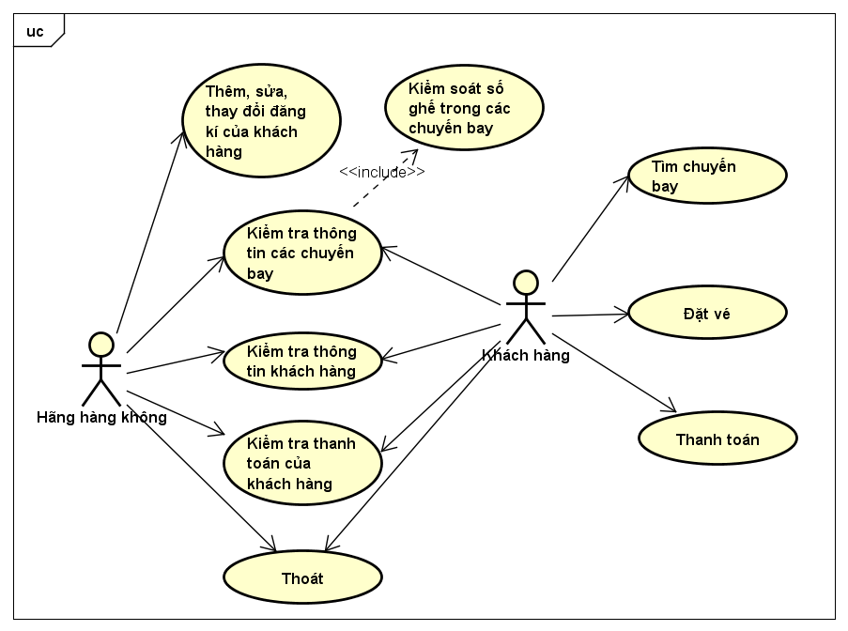

1. Activity Diagrams.

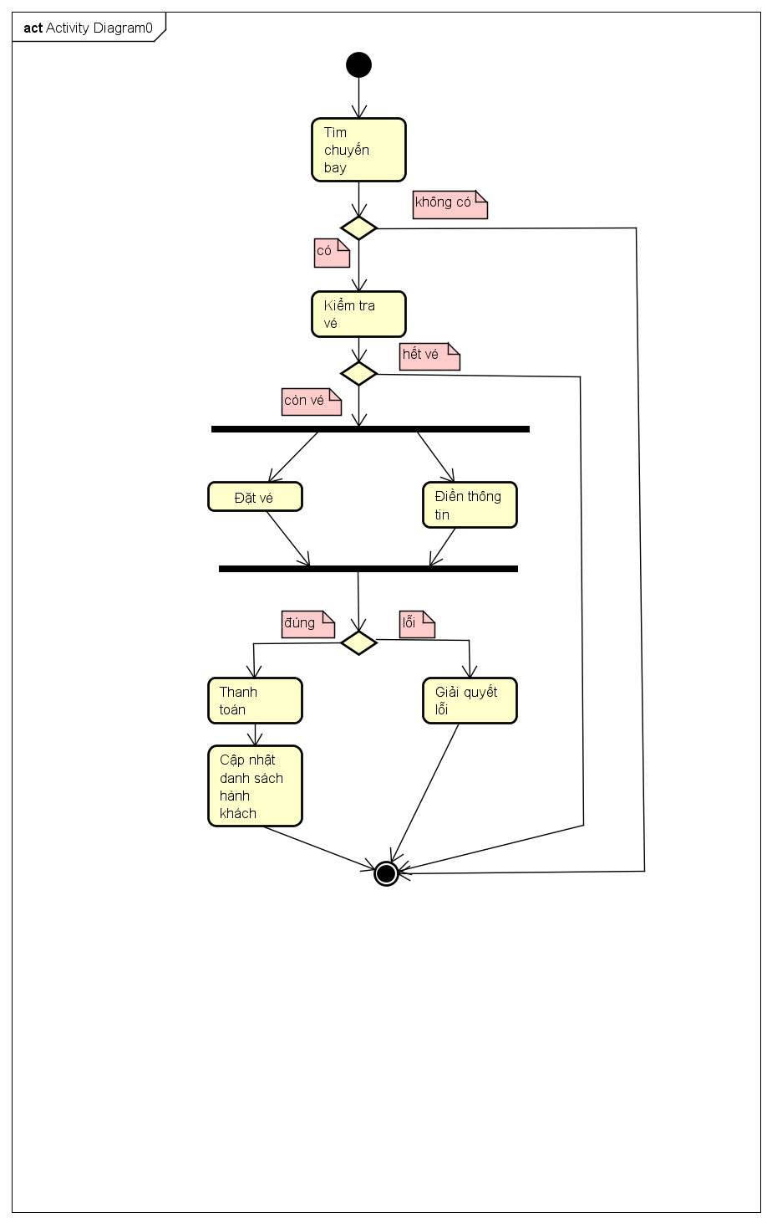

1. Interaction Diagrams.

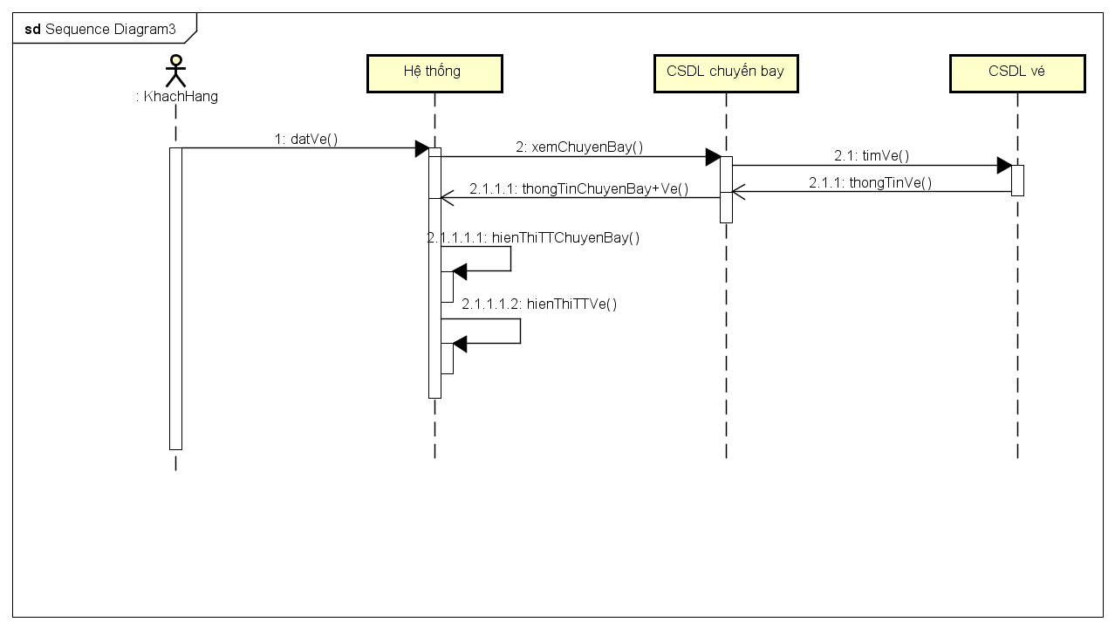

1. Class Diagrams.

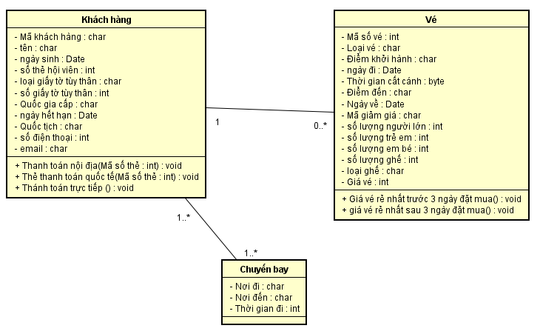

1. Code.
2. Kiểm thử.
3. Kiểm thử hộp trắng.
4. Kiểm thử hộp đen.